Rastrea una aplicación web
Cuaderno de laboratorio · Trabajo individual · Duración orientativa 3 horas
Objetivo. Ejecutarás una web Java ya preparada, observarás sus respuestas con F12 y usarás lo que veas para explicar la arquitectura. No hay que modificar código.

01 Arranque y primera observación
Descomprime el ZIP. En Bash, desde proyecto_biblioteca, ejecuta el comando de LEEME.txt y deja abierta esa terminal. Abre http://localhost:8080/. Pulsa F12, entra en Red / Network y activa Conservar registro si aparece. Recarga la página: ahora verás la petición del documento.
Copia aquí el comando que has ejecutado y la primera línea que aparece en la terminal:
Comando | Mensaje de arranque
java --add-modules jdk.httpserver BibliotecaServidor.java | Servidor listo en http://localhost:8080/  Detener: Ctrl+C
Abre la petición principal de / en Red. Anota los datos que aparecen en sus apartados Encabezados y Respuesta.
Método | Estado | Content-Type | Qué aparece en la respuesta
GET | 200 OK | text/html; charset=UTF-8 | Aparece un HTML de biblioteca con un formulario para buscar libros.

02 Sigue dos búsquedas
Busca «historia» desde el formulario. En Red, filtra por Doc si hay muchas entradas y selecciona la petición de /catalogo. En Encabezados anota método, URL completa, estado y Content-Type; en Respuesta copia el título de un libro. Busca después «java» y registra lo mismo. Si no ves una petición, recarga con Red abierto.
Búsqueda | URL completa | Método | Estado | Content-Type | Dato de respuesta
historia | http://localhost:8080/catalogo?buscar=historia | GET | 200 OK | text/html; charset=UTF-8 | Historia del arte — Ana Soler  Historias del mar — Marta Ruiz  Encontrados:2
java | http://localhost:8080/catalogo?buscar=java | GET | 200 OK | text/html; charset=UTF-8 | Java paso a paso — Luis Vega  Encontrados: 1

¿Qué cambió en la URL y en la respuesta? Conserva una captura de la petición de «historia» con los encabezados visibles.
En el URL cambió el valor del parámetro de búsqueda al final de la URL, es decir, pasó de ?buscar=historia a ?buscar=java. La ruta /catalogo se mantuvo igual. En cuanto a la respuesta, cambió según la búsqueda realizada. Con historia aparecieron 2 libros, “Historia del arte” e “Historias del mar”, mientras que con java apareció 1 libro, “Java paso a paso”.

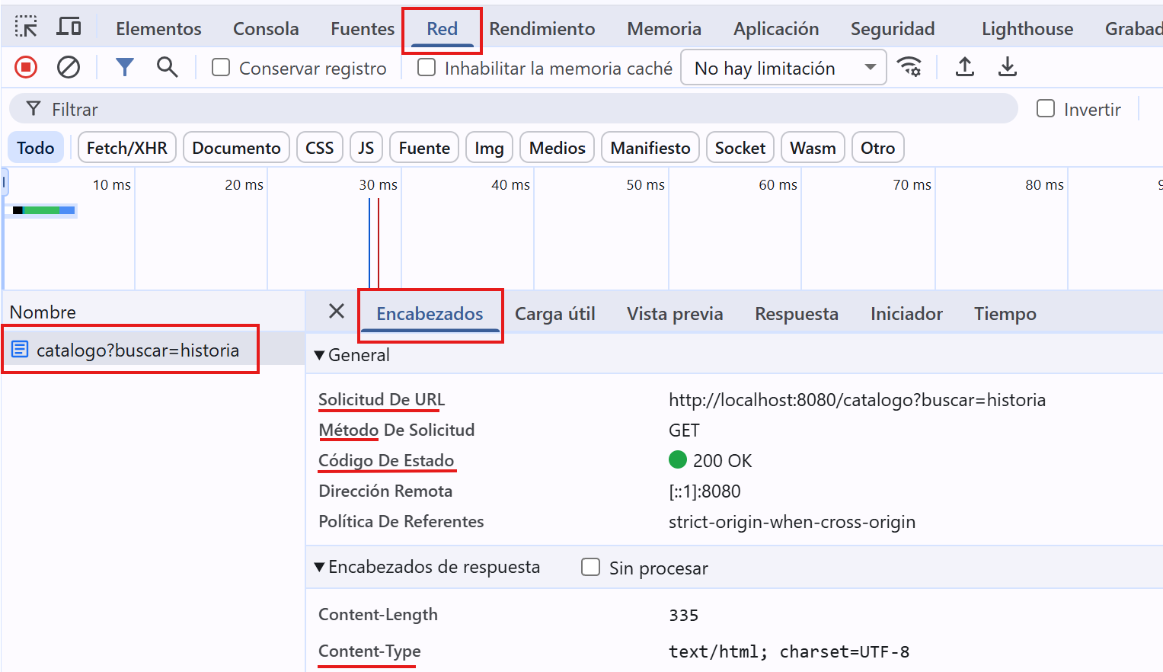

03 Casos que ponen a prueba tu explicación
Abre ahora la respuesta JSON, una búsqueda sin coincidencias y una ruta inexistente. Registra lo que ves en Red. Conserva una captura de /api/libros con los encabezados y parte de la respuesta visibles.
Petición | Estado | Content-Type | Qué contiene la respuesta
/api/libros?buscar=historia | 200 OK | application/json; charset=UTF-8 | Un array de objetos JSON con los datos de los libros encontrados.
/catalogo?buscar=zzzinexistente | 200 OK | text/html; charset=UTF-8 | Una página HTML con el mensaje “Encontrados: 0”.
/no-existe | 404 Not Found | text/plain; charset=UTF-8 | Página no encontrada.  Indicando que la ruta solicitada no existe en el servidor.

- Captura de /api/libros con los encabezados y respuesta.
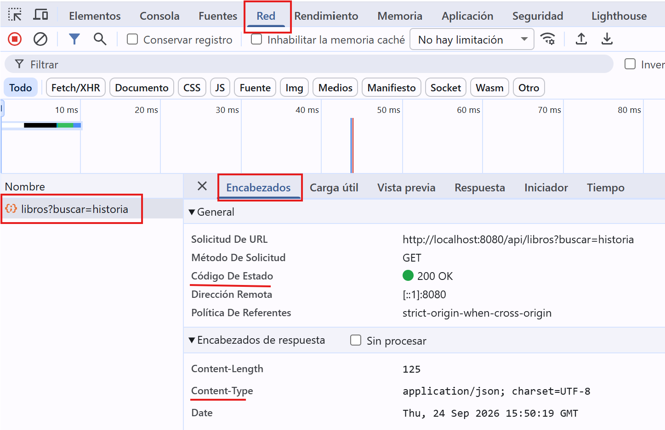

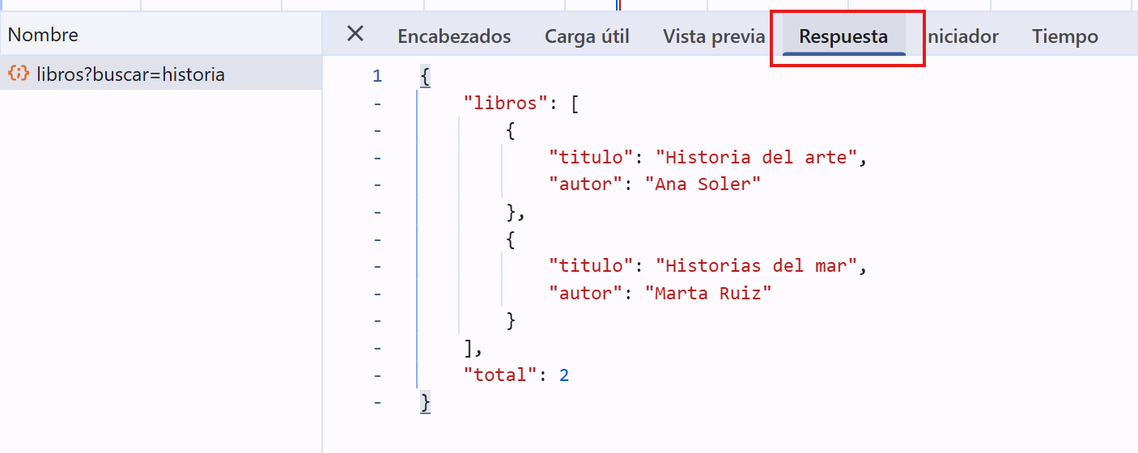

Responde con tus pruebas: ¿por qué la búsqueda sin coincidencias puede devolver 200 aunque no haya libros, mientras que /no-existe devuelve 404?

La búsqueda sin coincidencias devuelve 200 OK porque la ruta /catalogo existe y la búsqueda se ha realizado correctamente. Aunque no se encuentre ningún libro y el resultado sea cero, sigue siendo una respuesta válida. En cambio, la ruta /no-existe devuelve 404 Not Found porque esa ruta no existe en el servidor.

04 Mapa del recorrido
Dibuja el viaje de una búsqueda desde el navegador hasta la respuesta. Sitúa el servidor HTTP, el código Java y los libros guardados en memoria. Marca el lugar en que Java usaría JDBC si los libros estuvieran en una base de datos.

NAVEGADOR
Chrome, por ejemplo
1. GET /catalogo?buscar=historia
SERVIDOR HTTP
Java :8080
2. Java recibe la petición
LIBROS
Historia del arte Historias del mar
3. Busca los libros
CÓDIGO JAVA BibliotecaServidor
4. Java genera la respuesta
RESPUESTA HTTP
HTML o JSON
5. Devuelve la respuesta
NAVEGADOR
Muestra los resultados

Si los libros estuvieran en una base de datos:
CÓDIGO JAVA
JDBC
BASE DE DATOS
Libros

Explicación del diagrama:
El usuario realiza una acción en el navegador, por ejemplo en Chrome. Aquí se lanza una petición HTTP con el método GET hacia la URL /catalogo?buscar=historia, buscando libros relacionados con la palabra "historia". Luego el Servidor HTTP (que corre en Java en el puerto 8080) recibe la solicitud del navegador y la transfiere al código de la aplicación.

El componente de software (BibliotecaServidor) procesa la orden y busca los libros solicitados. Aquí nos encontramos con dos posibles alternativas: o bien el código busca directamente en una lista local de libros en memoria, o bien si los datos son dinámicos, el código Java usa JDBC para conectarse y realizar la consulta en una Base de Datos.

Una vez encontrados los libros que buscábamos, Java empaqueta esta información y genera una respuesta HTTP estructurada en formato HTML o JSON.

El servidor devuelve la respuesta al navegador. Este recibe el archivo y muestra los resultados al usuario en su pantalla.

Bajo el dibujo: indica qué hace el navegador y qué hace Java. Escribe también por qué el navegador recibe HTML o JSON aunque el programa esté escrito en Java.

El navegador envía la petición al servidor y recibe la respuesta. Después muestra los resultados al usuario.
Java recibe la petición, procesa la búsqueda, busca los libros y genera la respuesta que devuelve al navegador
Por qué el navegador recibe HTML o JSON aunque el programa esté escrito en Java. → El navegador no recibe el código Java, sino el resultado generado por Java, que puede ser HTML o JSON, es decir, Java procesa la petición y devuelve los datos en HTML o JSON para que el navegador pueda mostrarlos.

05 Una decisión para la biblioteca
El centro quiere publicar normas, buscar libros y mostrar a cada alumno sus préstamos. Elige cómo entregarías cada contenido. Puedes escoger HTML estático o HTML dinámico.

Estático → contenido que prácticamente no cambia.
Dinámico → contenido que cambia según una búsqueda, usuario o datos.
Necesidad | Solución elegida | Razón concreta
Normas públicas | HTML estático | Las normas son información fija y no necesitan cambiar según el usuario.
Buscar libros | HTML dinámico | Los resultados dependerían según lo que escriba el usuario en la búsqueda.
Préstamos personales | HTML dinámico | Los préstamos cambian según el alumno que consulte sus datos.

06 Comprobación individual
Responde de forma breve. Usa las pruebas de las páginas anteriores; una respuesta con un ejemplo vale más que una definición larga.

A Una persona propone guardar un archivo HTML distinto por cada búsqueda posible. Explica dos problemas de esa idea y una ventaja de la solución que acabas de observar.

Guardar un HTML diferente para cada búsqueda sería poco práctico, porque habría que crear un archivo para cada posible búsqueda y mantener todos esos archivos actualizados. Además, ocuparía más espacio. En cambio, con la solución de la práctica, Java hace la búsqueda y genera la página según lo que escribamos, por ejemplo, con ?buscar=historia.

B Compara la captura de /catalogo con la de /api/libros. ¿Podríamos mostrar los datos JSON como una página de catalogo diseñada o sería necesario transformarlos a un html?

En /catalogo recibimos una página HTML que el navegador puede mostrar directamente. En cambio, /api/libros devuelve los libros en formato JSON, es decir, como datos. Para mostrarlos como un catálogo diseñado habría que transformarlos a HTML o hacer que el navegador los utilice para crear la página.

C En la próxima unidad se usará Tomcat con servlets. Explica qué función cumple ese entorno en una aplicación web Java. Nombra otra tecnología que podría usarse en el servidor y justifica cuándo la elegirías.

Tomcat es el entorno que permite ejecutar aplicaciones web Java basadas en servlets. Recibe las peticiones y permite que la aplicación prepare las respuestas. También se podría utilizar PHP para desarrollar la parte del servidor. Lo elegiría si la aplicación estuviera desarrollada con PHP.

D Indica dos cosas que F12 te ha permitido comprobar y una que no puedes averiguar con certeza sobre el funcionamiento interno del servidor. ¿Para qué te serviría un IDE al desarrollar esa web?

F12 me ha permitido comprobar las peticiones que realiza el navegador, por ejemplo el método GET, y las respuestas del servidor, como 200 OK, 404 Not Found y el Content-Type. No puedo saber con seguridad qué ocurre dentro del código Java para generar la respuesta.
Un IDE me serviría para escribir el código y encontrar errores mientras desarrollo la aplicación.

E ¿Qué aspectos tendrías en cuenta para elegir entre Java, PHP, Python u otra tecnología para desarrollar el lado servidor de una aplicación web?

Tendría en cuenta qué necesita la aplicación, qué lenguaje conozco mejor, qué herramientas tengo disponibles y qué tipo de trabajo tiene que hacer el servidor. También tendría en cuenta si necesito conectarme a una base de datos.

F ¿Qué diferencia existe entre un servidor web y un servidor de aplicaciones? ¿Cómo pueden trabajar juntos?

El servidor web se encarga principalmente de recibir peticiones y entregar recursos, como HTML, CSS o imágenes. El servidor de aplicaciones ejecuta el código que procesa las peticiones y genera respuestas. Pueden trabajar juntos haciendo que el servidor web reciba la petición y la pase al servidor de aplicaciones cuando sea necesario.

G ¿Qué herramientas utilizarías para detectar por qué una aplicación web no responde correctamente? Indica al menos tres y qué comprobarías con cada una.

Utilizaría:
- Navegador: para comprobar si la página funciona o se carga completamente.
- F12 / Network: para comprobar las peticiones, las respuestas y los errores.
- IDE: revisaría el código y buscaría errores en la aplicación.
También podría utilizar un cliente HTTP para probar directamente las respuestas del servidor.

H Clasifica estas tareas según se realicen principalmente en cliente o servidor: validar un campo visualmente, consultar una base de datos, generar una respuesta personalizada, modificar la interfaz al pulsar un botón.

Validar un campo visualmente → Cliente
Consultar una base de datos → Servidor
Generar una respuesta personalizada → Servidor
Modificar la interfaz al pulsar un botón → Cliente

Por ejemplo, la interfaz puede cambiar en el navegador al pulsar un botón, mientras que consultar los datos de una base de datos se hace en el servidor.

I Una web siempre devuelve exactamente el mismo contenido independientemente del usuario y de los datos almacenados. ¿Qué tipo de generación de contenido parece estar utilizando? Explica tu respuesta.

Parece que utiliza contenido estático, porque la respuesta no depende del usuario ni de los datos que haya en ese momento. Sería parecido a entregar siempre el mismo archivo HTML ya preparado.

J ¿En qué parte de la arquitectura cliente-servidor interviene JDBC y qué elementos conecta?

JDBC interviene en la parte del servidor, entre la aplicación Java y la base de datos. Java lo utilizaría para comunicarse con la base de datos y consultar los libros, en lugar de tenerlos guardados directamente en memoria.

07 Entrega
Entrega este cuaderno completo . Formato de Entrega Apellido1_Apellido2_Nombre_DWES_UD01.pdf

